Информация о проведении военно-спортивного конкурса
«А ну-ка, парни!»

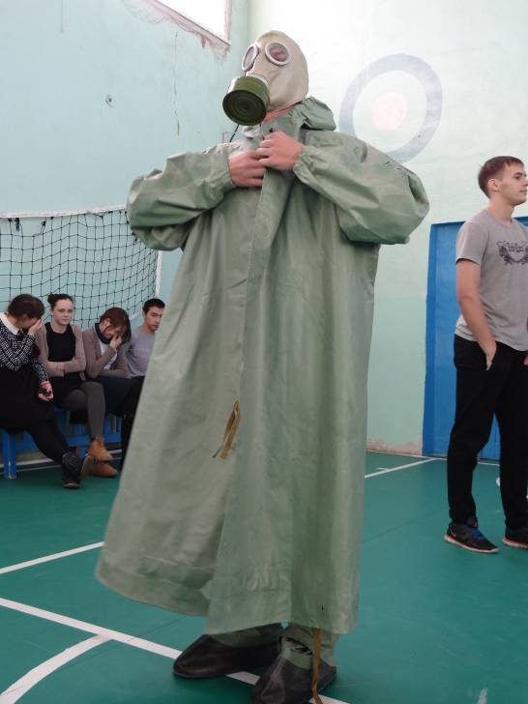
20 февраля, в спортивном зале МБОУ СОШ сельского поселения «Село Богородское» состоялся традиционный военно-спортивный конкурс, посвященный празднованию Дня защитника Отечества, «А ну-ка парни!».
В конкурсе приняли участия четыре команды старших классов школы, 20 человек участников, в также и болельщики.

Во время конкурса участники состязались в прыжке в длину с места толчком двумя ногами, поднимании гири (упражнение толчок двух гирь 16 кг. двумя руками), подтягивании на высокой перекладине, контрольно-силовом упражнении (поднимание туловища из положения лежа на спине –30 сек., затем сгибание и разгибание рук в упоре лежа на полу –30 сек.), приседаниях на одной ноге, сборке-разборке автомата, челночном беге, дартсе, одевания ОЗК на время и шуточного конкурса на скорость поедания печенья.

В упорной борьбе по итогам десяти конкурсов победу одержала команда 11 класса, на втором месте команда 10 класса, на третьем месте команда 9 «Б» класса, четвертое место заняла команда 9 «А» класса.

По итогам конкурса команды были награждены грамотами и сладкими призами, победителям помимо грамоты был вручен кубок.

